交银施罗德增利债券证券投资基金（AB类份额）
基金产品资料概要更新(2023年第2号)
编制日期：2023-12-03
送出日期：2023-12-29
本概要提供本基金的重要信息，是招募说明书的一部分。
作出投资决定前，请阅读完整的招募说明书等销售文件。
一、产品概况
基金简称 | 交银增利债券A/B | 基金代码 | 519680
基金管理人 | 交银施罗德基金管理有限公司 | 基金托管人 | 中国建设银行股份有限公司
基金合同生效日 | 2008-03-31
基金类型 | 债券型 | 交易币种 | 人民币
运作方式 | 普通开放式 | 开放频率 | 每个开放日
基金经理 | 张顺晨 | 开始担任本基金基金经理的日期 | 2023-06-09
基金经理 | 张顺晨 | 证券从业日期 | 2016-07-01
基金经理 | 魏玉敏 | 开始担任本基金基金经理的日期 | 2018-08-29
基金经理 | 魏玉敏 | 证券从业日期 | 2012-06-28
其他 | 基金合同生效后的存续期内，基金份额持有人数量不满200人或者基金资产净值低于5000万元，基金管理人应当及时报告中国证监会；基金份额持有人数量连续20个工作日达不到200人，或连续20个工作日基金资产净值低于5000万元，基金管理人应当向中国证监会说明出现上述情况的原因并提出解决方案。
注：519680（A类份额），519681（B类份额）
二、基金投资与净值表现
（一）投资目标与投资策略
投资目标 | 本基金根据宏观经济运行状况和金融市场的运行趋势，自上而下进行宏观分析，自下而上精选个券，在控制信用风险、利率风险、流动性风险前提下，主要通过投资承担一定信用风险、具有较高息票率的债券，实现基金资产的长期稳定增长。
投资范围 | 本基金的投资范围为具有良好流动性的金融工具，包括国内依法发行上市的债券、股票、权证以及法律法规或中国证监会允许基金投资的其他金融工具，其中股票投资仅限于参与新股认购和可转债转股获得的股票，权证投资仅限于参与可分离转债申购而获得的权证，即本基金不从二级市场购买股票或权证。本基金通过新股认购策略所认购新发行股票，在其上市后持有时间不超60个交易日，所持可转换债券转股后的股票持有时间不超过5个交易日，通过可转债认购所获得的权证，在其上市后持有时间不超过20个交易日。本基金的投资对象重点为承载一定信用风险、具有较高息票率的债券，包括企业债、公司债、短期融资券、次级债、资产支持证券（含资产收益计划）、可转换债券等以企业为主体发行的债券。  如法律法规或监管机构以后允许基金投资的其他品种，基金管理人在履行适当程序后，可以将其纳入投资范围。  本基金的投资组合比例为：固定收益类资产（包括国债、金融债、央行票据、企业债、公司债、短期融资券、资产支持证券、次级债、可转换债券等）占基金资产的比例为80%-100%，其中次级债、资产支持证券（含资产收益计划）和可转换债券占基金资产的比例为0-40%，基金保留的现金以及投资于到期日在一年以内的政府债券的比例合计不低于基金资产净值的5%，其中现金不包括结算备付金、存出保证金和应收申购款等；股票、权证等资产占基金资产的比例为0-20%，其中权证资产占基金资产净值的比例为0-3%。在基金实际管理过程中，本基金具体配置比例由基金管理人根据中国宏观经济情况和证券市场的阶段性变化做主动调整，以求基金资产在各类资产的投资中达到风险和收益的最佳平衡，但比例不超出基金合同约定的限定范围。
主要投资策略 | 本基金充分发挥基金管理人的研究优势，将严谨、规范化的基本面研究分析与积极主动的投资风格相结合，在分析和判断宏观经济运行状况和金融市场运行趋势的基础上，动态调整大类金融资产比例，自上而下决定债券组合久期、期限结构配置及债券类别配置；同时在对企业债券进行信用评级的基础上，综合考量企业债券（含公司债、企业短期融资券）的信用评级以及包括其它券种在内的债券流动性、供求关系、收益率水平等因素，自下而上地配置债券类属和精选个券。通过综合运用骑乘操作、套利操作、新股认购等策略，提高投资组合收益。  1、资产配置策略；2、久期管理策略；3、企业债投资策略；4、资产支持证券（含资产收益计划）投资策略；5、可转换债券投资策略；6、股票投资策略；7、权证投资策略。
业绩比较基准 | 中债企业债总指数
风险收益特征 | 本基金是一只债券型基金，在证券投资基金中属于中等风险的品种，其长期平均风险和预期收益高于货币市场基金，低于股票型基金。根据2017年7月1日施行的《证券期货投资者适当性管理办法》，基金管理人和销售机构已对本基金重新进行风险评级。风险评级行为不改变本基金的实质性风险收益特征。但由于风险等级分类标准的变化，本基金的风险等级表述可能有相应变化，具体风险评级结果应以基金管理人和销售机构提供的评级结果为准。
注：详见《交银施罗德增利债券证券投资基金招募说明书》第十部分“基金的投资”。
（二）投资组合资产配置图表/区域配置图表
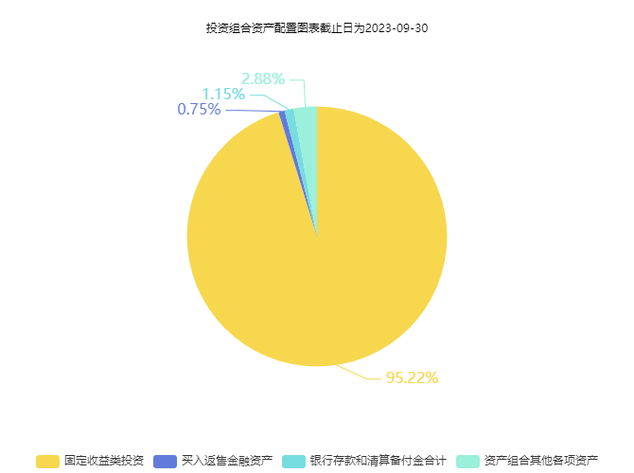
注：由于四舍五入的原因，分项之和与合计项之间可能存在尾差。
（三）自基金合同生效以来/最近十年（孰短）基金每年的净值增长率及与同期业绩比较基准的比较图
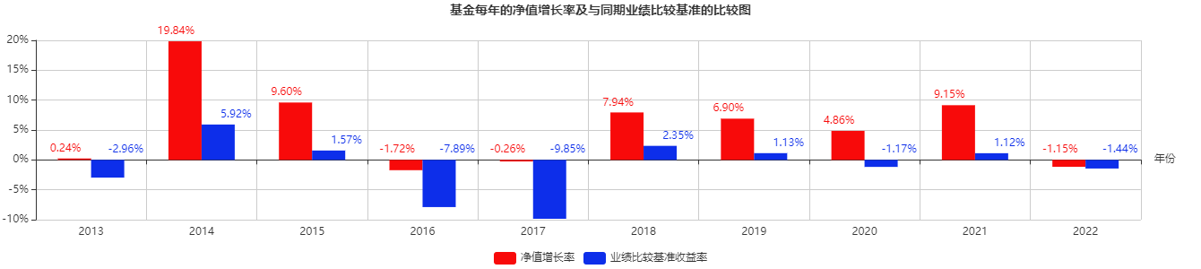
注：1、净值表现数据的截止日为2022年12月31日。
2、基金的过往业绩不代表未来表现。

三、投资本基金涉及的费用
（一）基金销售相关费用
以下费用在认购/申购/赎回基金过程中收取：
费用类型 | 份额（S）或金额（M）/持有期限（N） | 收费方式/费率 | 备注
申购费（前收费） | M＜50万元 | 0.8% | A类份额
申购费（前收费） | 50万元≤M＜100万元 | 0.6% | A类份额
申购费（前收费） | 100万元≤M＜200万元 | 0.5% | A类份额
申购费（前收费） | 200万元≤M＜500万元 | 0.3% | A类份额
申购费（前收费） | 500万元≤M | 1,000元每笔 | A类份额
申购费（后收费） | N≤1年 | 1.0% | B类份额
申购费（后收费） | 1年＜N≤3年 | 0.6% | B类份额
申购费（后收费） | 3年＜N≤5年 | 0.4% | B类份额
申购费（后收费） | 5年＜N | 0% | B类份额
赎回费 | N＜7天 | 1.5%
赎回费 | 7天≤N＜366天 | 0.1%
赎回费 | 366天≤N＜731天 | 0.05%
赎回费 | 731天≤N | 0%
注：1、本基金对持续持有期少于7日的投资人收取1.5%的赎回费，请投资人予以关注。 2、本基金管理人对养老金客户实施特定申购费率，请详见本基金招募说明书。销售机构若有其他费率优惠请见基金管理人或其他销售机构的有关公告或通知。
（二）基金运作相关费用
以下费用将从基金资产中扣除：
费用类别 | 收费方式/年费率
管理费 | 0.60%
托管费 | 0.20%
销售服务费 | -
其他费用 | 详见本基金招募说明书“基金的费用与税收”部分
注：本基金交易证券、基金等产生的费用和税负，按实际发生额从基金资产扣除。
四、风险揭示与重要提示
（一）风险揭示
本基金不提供任何保证。投资者可能损失投资本金。
投资有风险，投资者购买基金时应认真阅读本基金的《招募说明书》等销售文件。
基金份额持有人须了解并承受以下风险：
1、市场风险
（1）政策风险、（2）经济周期风险、（3）利率风险、（4）上市公司经营风险、（5）购买力风险
2、管理风险
3、流动性风险
4、信用风险
5、本基金投资策略所特有的风险
本基金属于债券型基金，将维持较高的债券持仓比例。如果债券市场出现整体下跌，本基金的净值表现将受到影响。
本基金主要通过投资于承担一定信用风险、具有较高息票率的债券，实现基金资产的长期稳定增长。在债券投资中，本基金特有的风险主要来自两个方面：一是对宏观经济趋势、政策以及债券市场基本面研究是否准确、深入。二是对企业债券的优选和判断是否科学、准确。基本面研究及企业债券分析的错误均可能导致所选择的证券不能完全符合本基金的预期目标。三是本基金所投资的企业债券承载的信用风险要高于高信用等级的债券（如国债），若债券发行人出现违约、不能按时或全额支付本金和利息，将导致基金资产损失，发生信用风险。
本基金可投资创业板股票，创业板个股上市后的前五个交易日不设价格涨跌幅限制，第六个交易日开始涨跌幅限制比例为20%。
6、其他风险
（二）重要提示
中国证监会对本基金募集的核准或注册，并不表明其对本基金的价值和收益作出实质性判断或保证，也不表明投资于本基金没有风险。
基金管理人依照恪尽职守、诚实信用、谨慎勤勉的原则管理和运用基金财产，但不保证基金一定盈利，也不保证最低收益。
基金投资者自依基金合同取得基金份额，即成为基金份额持有人和基金合同的当事人，其持有基金份额的行为本身即表明其对基金合同的承认和接受。基金合同可在基金管理人网站（www.fund001.com）及中国证监会基金电子披露网站（http://eid.csrc.gov.cn/fund/index.html）获取，请阅读本基金法律文件后再进行认/申购等交易。
销售机构的风险等级评价与基金法律文件中风险收益特征的表述可能存在不同，投资人在购买本基金时需按照销售机构的要求完成风险承受能力与产品风险之间的匹配检验。
▲▲因基金合同而产生的或与基金合同有关的一切争议，如经友好协商未能解决的，任何一方均有权将争议提交中国国际经济贸易仲裁委员会，按其届时有效的仲裁规则进行仲裁。仲裁地点为北京市。
基金产品资料概要信息发生重大变更的，基金管理人将在三个工作日内更新，其他信息发生变更的，基金管理人每年更新一次。因此，本文件内容相比基金的实际情况可能存在一定的滞后，如需及时、准确获取基金的相关信息，敬请同时关注基金管理人发布的相关临时公告等。

五、其他资料查询方式
以下资料详见交银施罗德基金官方网站[www.fund001.com][客服电话：400-700-5000]
●《交银施罗德增利债券证券投资基金基金合同》、
《交银施罗德增利债券证券投资基金托管协议》、
《交银施罗德增利债券证券投资基金招募说明书》
●定期报告，包括基金季度报告、中期报告和年度报告
●基金份额净值
●基金销售机构及联系方式
●其他重要资料
六、其他情况说明
无。

